МОСКОВСКИЙ АВИАЦИОННЫЙ ИНСТИТУТ

(НАЦИОНАЛЬНЫЙ ИССЛЕДОВАТЕЛЬСКИЙ УНИВЕРСИТЕТ)

Институт №8 «Компьютерные науки и прикладная математика»

**Лабораторная работа №*2***

**по курсу «*Программирование графических процессоров*»**

***Освоение программного обеспечения для работы с технологией CUDA.***

***Обработка изображений на GPU. Фильтры.***

Выполнил: Бачурин Павел Дмитриевич

Группа: М8О-403Б-22

Преподаватели: А.Ю. Морозов,

Е.Е. Заяц

Москва, *2025*

**Условие**

Цель работы:

Научиться использовать GPU для обработки изображений. Использование текстурной памяти и двухмерной сетки потоков. Реализация одной из примитивных операций над векторами.

Вариант 7. Выделение контуров. Метод Собеля.

Входные данные:

На первой строке задается путь к исходному изображению, на второй, путь к конечному изображению. w*h ≤ 10.

Выходные данные:

Необходимо записать в выходной файл в бинарном виде результат выполнения алгоритма Собеля над входными данными.

**Программное и аппаратное обеспечение**

Графический процессор (GPU):

Модель: NVIDIA GeForce MX330

Архитектура CUDA: Pascal

Compute Capability: 6.1

Видеопамять (VRAM): 2 ГБ

Пропускная способность памяти: ~64 ГБ/с

Количество CUDA-ядер: 384

Разделяемая память на блок: 48 КБ

Константная память: 64 КБ

Количество регистров на блок: 65 536 32-битных регистров

Максимальное количество блоков (на одном мультипроцессоре): 1024

Максимальное количество потоков (на один блок): 1024

Количество мультипроцессоров: 3

Центральный процессор (CPU):

Модель: Intel i5-1035G1

Количество ядер: 4

Количество потоков на ядро: 2

Тактовая частота: 3.6 ГГц

Количество оперативной памяти: 12 ГБ

Объем жесткого диска: 200 ГБ

Операционная система:

Операционная система: Manjaro Linux Gnome x86_64

Ядро: Linux 6.x

Программная среда: Lenovo 81WD IdeaPad 3 14IIL05

CUDA Toolkit: 12.9

Драйвер NVIDIA: 580.82.09

Компилятор gcc: 11.4.0

**Метод решения**

Алгоритм решения:

1. Подготовка данных на CPU:
   1. Со стандартного ввода считываются названия входного и выходного файлов
   2. Выделяется память и проверяется успешность выделения
   3. Из входного файла считывается исходное изображение
2. Копирование данных на GPU:
   1. Выделяется память на GPU (cudaMalloc).
   2. Для параллельной обработки массивы копируются в глобальную память устройства с помощью cudaMemcpy2DToArray.
   3. Создается текстурное изображение из заданных данных с помощью cudaCreateTextureObject
3. Параллельная обработка на GPU:
   1. Функция grey — вычисляет яркость (градацию серого) пикселя по стандартной формуле
   2. Функция gradient - вычисляет величину градиента яркости (интенсивность изменения цвета), используя евклидову норму и ограничивает результат максимумом 255, чтобы значение помещалось в 8-битный диапазон.
   3. Каждое GPU-ядро получает уникальные координаты (idx, idy) в сетке блоков и потоков. Эти координаты определяют, с каким участком изображения данный поток будет работать.
   4. Вычисляются смещения offsetX и offsetY, чтобы один поток мог обрабатывать несколько пикселей, если размер изображения превышает общее количество потоков.
   5. Циклы for по x и y с шагом offsetX/offsetY обеспечивают распределение обработки изображения между потоками без пересечений.
   6. Для каждого пикселя (x, y) из текстуры (tex2D) берутся значения 8 соседних пикселей.
   7. Каждое значение цвета преобразуется в яркость (grey()). Компоненты градиента Gx и Gy вычисляются с использованием разностей яркостей (по сути — аналог оператора Собеля, но в упрощённой форме). Величина градиента (контрастность на границе) вычисляется через gradient(Gx, Gy). Результирующий пиксель записывается в выходной массив out в градациях серого (make_uchar4(grad, grad, grad, 0)), где grad отражает силу границы.
4. Синхронизация и возврат данных:
   1. После завершения kernel все потоки синхронизируются (cudaDeviceSynchronize).
   2. Результаты копируются обратно на CPU и выводятся в выходной файл.
5. Очистка ресурсов:
   1. Освобождается память на GPU и CPU.
   2. Обрабатываются ошибки CUDA через макрос CSC(call).

Архитектура программы:

Программа построена по клиент-серверной модели памяти CPU–GPU:

1. CPU: Чтение данных, выделение памяти, контроль ошибок, вывод результатов.
2. GPU: Параллельная обработка исходного изображения через kernel. Потоки организованы в блоки и сетку, каждый поток выполняет обрабатывает свою часть изображения.
3. Взаимодействие CPU и GPU: Данные передаются на GPU и обратно через глобальную память с использованием cudaMemcpy. Время выполнения kernel измеряется с помощью событий CUDA (cudaEvent_t).

### **Описание программы**

**Основные типы данных:**

1. uchar4 — структура, содержащая четыре байта (x, y, z, w), соответствующие компонентам цвета RGBA. Используется для хранения пикселей изображения.
2. float — вещественный тип данных одинарной точности, применяется при вычислениях яркости и градиента.
3. int — целочисленный тип данных, используется для хранения размеров изображения (ширина и высота) и индексов пикселей.
4. cudaEvent_t — специальный тип CUDA для измерения времени выполнения вычислений на GPU.
5. cudaArray**,** cudaTextureObject_t**,** cudaResourceDesc**,** cudaTextureDesc — типы CUDA, используемые для создания, настройки и доступа к текстуре изображения в памяти GPU.

**Основные функции и макросы:**

1. **Макрос** CSC(call)  
   Используется для проверки ошибок при вызовах CUDA API.  
   Если вызов возвращает ошибку, выводится сообщение с указанием файла, строки и текста ошибки, после чего программа аварийно завершается.
2. **Функция** grey(uchar4 p)  
   Устройство (__device__) функция, вычисляющая яркость пикселя.

Возвращает значение яркости в диапазоне от 0 до 255.

1. **Функция** gradient(float Gx, float Gy)  
   Устройство (__device__) функция, вычисляющая величину градиента по направлениям X и Y

**Результаты**

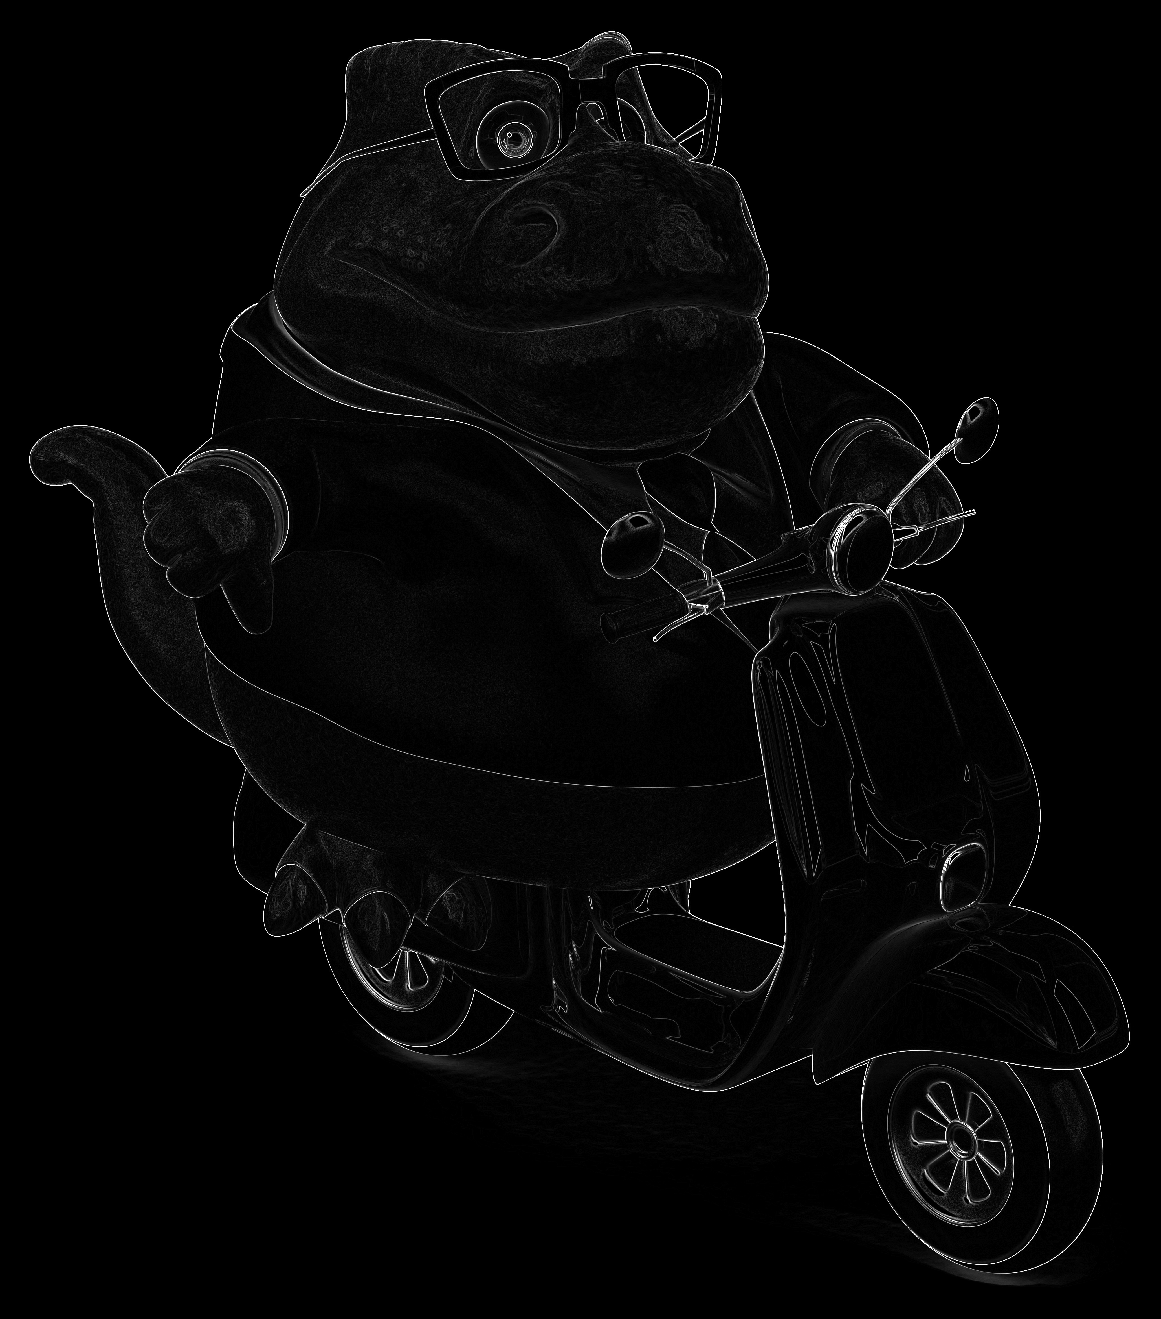



1. Зависимость времени выполнения программы от количества используемых потоков (для тестов использовались изображения весом 3мб):

|  |  |
| --- | --- |
| Потоки | Время (в мс) |
| 8 × 8, 8 × 8 | 30 |
| 64 × 64, 64 × 64 | 10 |
| 128 × 128, 128 × 128 | 6 |

2. Сравнение программы на CUDA и программы на CPU с одним потоком:

|  |  |  |
| --- | --- | --- |
| Размер изображения | Время на CUDA (в мс) | Время на CPU (в мс) |
| 3 мб | 6 | 1203 |

**Выводы**

В ходе выполнения лабораторной работы была реализована и протестирована программа для **обработки изображений на графическом процессоре (GPU)** с использованием технологии **CUDA**. В рамках лабораторной работы была реализована **фильтрация изображения методом Собеля**, позволяющая выделять контуры и границы объектов. Для хранения исходных данных использовалась **текстурная память**, обеспечивающая эффективный доступ к пикселям, а вычисления выполнялись параллельно в нескольких потоках CUDA. Полученные результаты подтвердили эффективность использования GPU для задач обработки изображений — вычисления выполняются значительно быстрее по сравнению с последовательной реализацией на CPU.  
Таким образом, в ходе работы были закреплены навыки работы с памятью GPU, текстурами, сеткой потоков и синхронизацией CUDA-ядер.